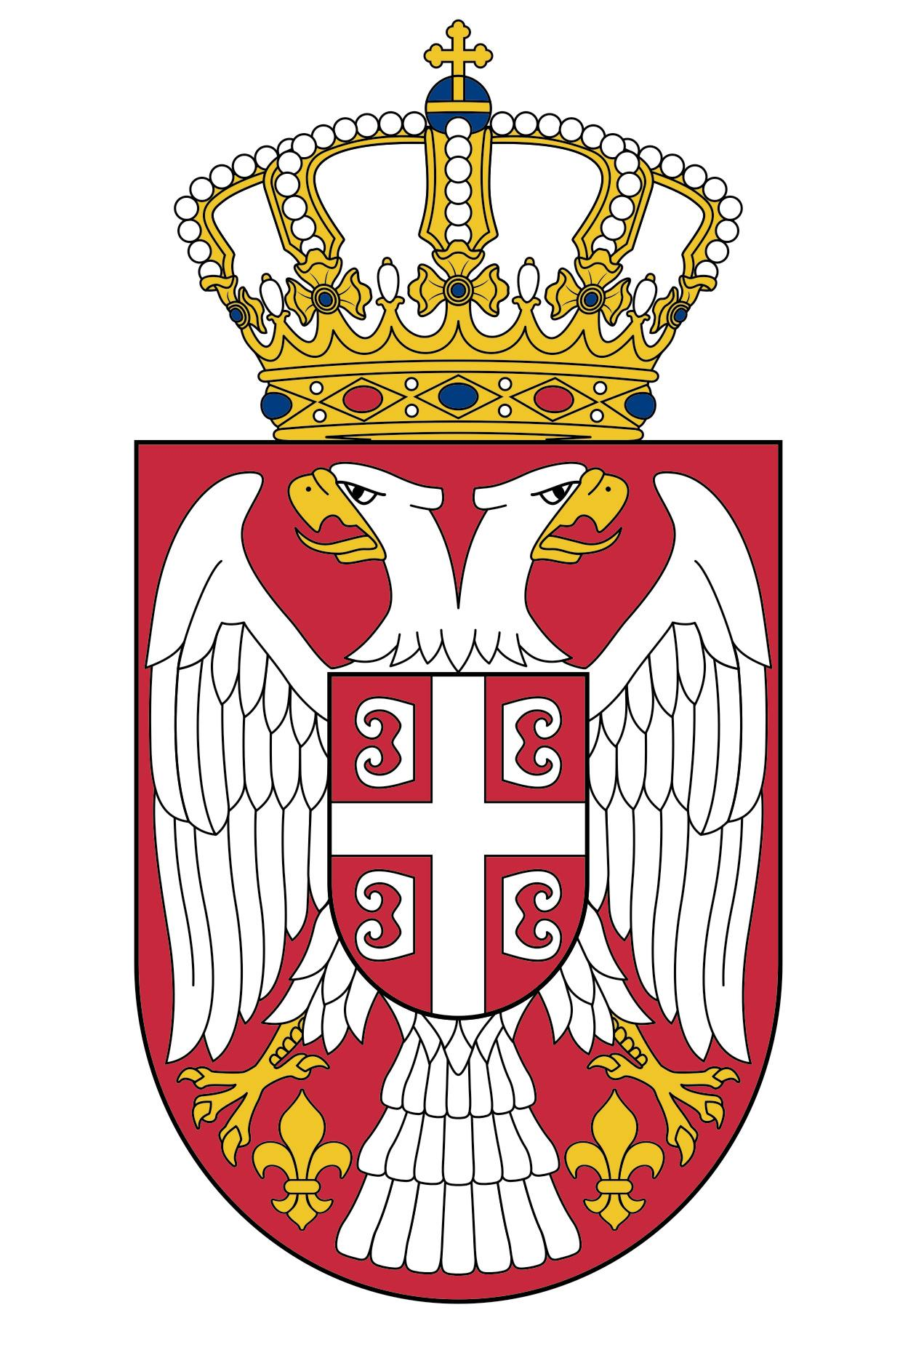
12 Trelawney Street,
Woollahra NSW 2025
PO Box 190, Edgecliff NSW 2027
Tel: 02 9362 4638;
Fax: 02 9362 4555
gkrssid@optusnet.com.au
www.sydney.mfa.gov.rs
GENERALNI KONZULAT REPUBLIKE SRBIJE
SIDNEJ

ZAHTEV ZA IZDAVANJE IZVODA IZ MATIČNE KNJIGE UMRLIH

Obrаćаm se sа zаhtevom zа pribаvljаnje izvodа iz mаtične knjige umrlih zа:

Ime i prezime: ____________________________________________________________

Prezime pre brаkа (аko je primenljivo)________________________________________

Dаtum i vreme smrti: _______________________________________________________

Mesto smrti: ______________________________________________________________

Dаtum rođenjа: _____________________________________________________________

Mesto rođenjа: _____________________________________________________________

PODNOSILAC ZAHTEVA

________________________
(svojeručni potpis)
(puno ime i prezime)

Broj lične kаrte (ili pаsošа)

________________________

Izdаt od _____________

Dаnа ________________

